**멀티 모달리티 ai 모델 분석 기획서**

**서론**

멀티 모달리티를 이용해서 유튜브의 이미지와 텍스트를 추출해서 모델에 접목하는 방식에 대한 특징을 찾고 기획하려고 한다. 현재 텍스트를 기반으로 데이터를 추출하고 감정분석을 하는 진도까지 진행했다. 다음주부터 진행할 프로젝트는 텍스트만 추출했을 때 결과 예측의 한계를 넘고자 멀티 모달리티를 ai 모델 분석을 진행하려고 한다.

**멀티 모달리티 정의와 필요성**

단일 모달리티로는 다양하지 못한 정보를 이용할 수밖에 없는 점을 보완하기 위해 하나의 데이터 형식이 아닌 여러 데이터 형태의 정보를 이용해서 분석하는 멀티 모달리티가 등장했다. 멀티 모달리티란 여러 종류의 데이터 형태를 결합하여 동시에 처리하는 방식으로 텍스트나 이미지 등을 추출하여 통합한다. 이로인해 멀티 모달리티를 이용해 여러 데이터를 합쳐서 ai 모델을 학습시킨다면 더 많은 정보를 얻을 수 있다.

**이미지에 추출에 필요한 모델**

우리는 kobert 모델을 이용해서 텍스트를 추출하고 감정 분석을 진행했다. 멀티 모달리티를 이용해서 모델을 학습시키는데 있어 필요한 데이터 중 하나인 이미지를 추출해야 한다. 이미지 추출에 필요한 모델은 여러가지가 있다.

1. ResNet - 학습성능 자체의 에러가 큰 문제를 해결하기 위해 Skip Connection 이라는 아이디어를 적용해서 기존의 출력 값에서 입력 값을 뺀 차이를 얻기 위해 학습하는 Resnet 네트워크 형식이다. 출력값을 H(x), 입력값을 F(x)라고 했을 때 F(x)값이 0이 되게 하는것이 목표이며, 입력값이 작은 움직임도 쉽게 검출할 수 있다. 또한 입력과 같은 X값이 그대로 출력에 연결되기 때문에 파라미터 수의 영향이 없고, 덧셈 연산이여서 Skip Connection에 의한 연산량 증가도 없다.

2. DenseNet - 기존의 기울기 소실문제를 해결하고 feature추출 관점에서 더 발전시킨 모델이다.

진화된 Skip Connection과 Bottleneck layers를 사용하여 핵심적인 Feature만 가진 네트워크를 학습시켜 성능이 상승한다.

**Early fusion과 late fusion**

멀티 모달리티를 이용하는 모델 두가지는 early fusion과 late fusion이 있다. 이 두가지는 각각의 특징이 있다.

Early fusion

-텍스트나 이미지 등에서 추출한 데이터를 결합한 후 모델을 적용하는 방법으로 모델 학습단계에서 처리하는 방식이다.

- 결합한 데이터는 feature extraction(특징 추출) 부터 같이 진행한다.

Late fusion

-텍스트나 이미지등을 추출하고 각각의 모델에서 독립적으로 처리하고 결과를 결합하는 방식으로 별도로 입력된 모델 결과를 결합해 최종 출력을 만든다.

두 모델 예시 -

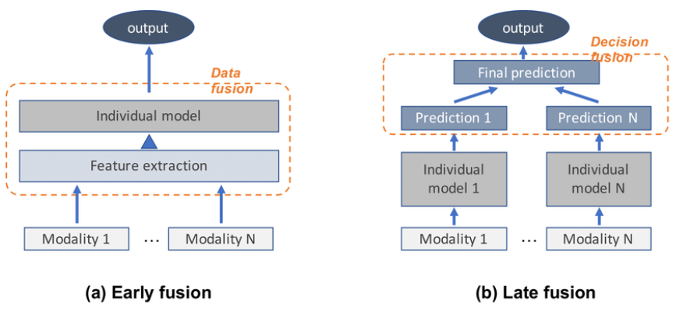적용 방법

Early fusion - 데이터를 추출한 Text와 imaged을 torch.cat을 이용하여 결합

Late fusion – text 와 image의 추출된 특징을 처리 후에 2를 나누어 결합

**결과 예측**

만약 텍스트와 이미지 두개의 데이터를 이용해서 분석한다면 이미지는 유튜브 썸네일을 이용한다.

영상의 주제가 부정적인 경우 부정적인 댓글이 많아서 영상에 대한 지지도는 적어지는 변수가 생기는 문제점이 있었다. 유튜브 썸네일을 분석해 영상의 주제를 파악해 이를 해결할 수 있다.

또한 감정 분석이 된 댓글들을 이용해 영상의 지지도를 파악할 수 있고 부정적인 감정의 댓글이 많은 경우 문제점을 파악할 수 있다.

여러 영상의 이미지와 텍스트를 이와 같이 분석해 앞으로 우호적이고 긍정적인 반응을 할 가능성이 높은 영상을 예측하고 썸네일을 제작할 수 있다.

이미지 뿐만 아니라 청각적 데이터인 audio를 이용해 분석하는 것도 가능하다.

청각적인 내용을 인식해 영상의 주제를 파악할 수 있고 영상의 음성을 감성분석하여 영상의 특징을 이해하고 유튜버가 어떤 감정을 전달하는지를 파악해 텍스트의 감정과 같이 분석하여 지지도를 파악할 수 있다.

참고자료 -

<file:///C:/Users/User/Downloads/%EA%B0%90%EC%A0%95%20%EC%9D%B8%EC%8B%9D%EC%9D%84%20%EC%9C%84%ED%95%9C%20%EB%A9%80%ED%8B%B0%EB%AA%A8%EB%8B%AC%20%EB%AA%A8%EB%8D%B8%20Early%20Fusion%EA%B3%BCLate%20Fusion%20%EB%B0%A9%EC%8B%9D%20%EB%B9%84%EA%B5%90%EB%A5%BC%20.pdf>